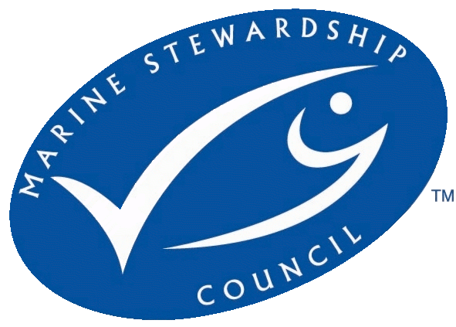
Notatka prasowa
Warszawa, 03 grudnia 2018

Nowe produkty Carrefour z certyfikatem zrównoważonego rybołówstwa MSC

Carrefour Polska poszerza swoją ofertę produktów marki własnej z certyfikatem MSC. W sklepach sieci pojawiły się trzy rodzaje filetów śledziowych Northatlantica – w sosie musztardowym, koperkowym i śmietanowym. Niebieski znak MSC umieszczony na opakowaniach tych artykułów gwarantuje, że produkty pochodzą ze stabilnych, dobrze zarządzanych łowisk, posiadających certyfikat zrównoważonego rybołówstwa MSC.
MSC jest międzynarodową organizacją pozarządową, która istnieje już ponad 20 lat, działając na rzecz zachowania dzikich zasobów mórz i oceanów. Certyfikat zrównoważonego rybołówstwa MSC na produktach rybnych i owocach morza daje gwarancję, że pochodzą one z odpowiedzialnych, przyjaznych ludziom i środowisku, połowów.
– Rozwój oferty produktów rybnych marki własnej z certyfikatem MSC, czyli pochodzących z odpowiedzialnego połowu, to element naszej strategii transformacji żywieniowej, w ramach której realizujemy działania mające na celu dostarczenie klientom żywności najwyższej jakości, która jest wytwarzana z dbałością o środowisko naturalne – mówi Robert Noceń, Sekretarz Generalny Carrefour Polska. – Odpowiedzialny połów jest dla nas ważny również ze względu na politykę CSR Carrefour, której filarem jest ochrona bioróżnorodności. Wybierając produkty rybne z certyfikatami MSC, konsumenci pomagają chronić ekosystemy wodne i zachować światowe zasoby ryb, które, z roku na rok są coraz bardziej przełowione – dodaje Robert Noceń.
– W ostatnich latach program certyfikacji produktów rybnych w Polsce rozwija się bardzo intensywnie. – podkreśla Anna Dębicka, koordynator programu MSC w Polsce. – Cieszy nas, że polscy konsumenci mogą wybierać w coraz liczniejszej ofercie ryb i owoców morza, pochodzących ze zrównoważonych połowów. W ten sposób Polacy coraz bardziej przyczyniają się do zachowania dzikich zasobów mórz i oceanów dla nas i przyszłych pokoleń, jak również wielu miejsc pracy związanych z rybołówstwem.
W ramach ochrony bioróżnorodności, której częścią jest polityka zrównoważonej sprzedaży produktów rybnych, Grupa Carrefour podjęła zobowiązanie, że do 2020 roku połowa sprzedawanych przez sieć ryb będzie pochodziła ze zrównoważonego rybołówstwa.
Ponadto, Carrefour, chcąc zapewnić swoim klientom najwyższy komfort konsumpcji, dąży do bycia liderem transformacji żywieniowej. Firma pragnie zagwarantować stały dostęp do produktów spożywczych wysokiej jakości i po przystępnych cenach.
Firma pragnie zagwarantować swoim klientom pewność, że ryby w asortymencie Carrefour pochodzą z legalnych źródeł, a metody połowu lub hodowli ograniczają do minimum wpływ na środowisko. Carrefour zwiększa w swojej ofercie wolumen ryb pochodzących ze zrównoważonych połowów morskich i słodkowodnych oraz hodowli prowadzonych w sposób odpowiedzialny, w odpowiedzi na oczekiwania klienta i w trosce o środowisko naturalne.
Więcej informacji na temat Programu MSC: www.msc.org/pl

* * *
MSC (Marine Stewardship Council) jest niezależną, międzynarodową organizacją pozarządową. Wraz z naukowcami, rybakami oraz organizacjami ekologicznymi MSC opracowało standardy środowiskowe w zakresie zrównoważonego rybołówstwa, aby promować przyjazne środowisku praktyki rybackie wśród konsumentów i partnerów na całym świecie. Działania MSC obejmują wyróżnianie odpowiedzialnych praktyk rybackich certyfikatem MSC, certyfikację w łańcuchu dostaw, współpracę z partnerami biznesowymi oraz programy edukacyjne wpływające na decyzję zakupowe konsumentów na całym świecie.
Niebieski certyfikat MSC znajdujący się na produktach rybnych i owocach morza pochodzących ze zrównoważonych połowów, gwarantuje, że pochodzą one ze stabilnych i dobrze zarządzanych łowisk, a produktami rybnymi i owocami morza będziemy cieszyć się zarówno my jak i przyszłe pokolenia.
Już ponad 350 rybołówstw z ponad 35 krajów świata posiada certyfikat MSC, a ponad 70 kolejnych przechodzi obecnie proces certyfikacji, co przekłada się na ponad 12% światowych połowów dzikich ryb z certyfikatem MSC. Dzięki temu na całym świecie dostępnych jest już ponad 29 000 produktów w ponad 100 krajach. W Polsce dostępnych jest już ponad 700 produktów, które można znaleźć w największych sieciach handlowych.
Więcej informacji na www.msc.org/pl

Carrefour
Carrefour Polska to omnikanałowa sieć handlowa, pod szyldem której działa w Polsce prawie 900 sklepów w 5 formatach: hipermarketów, supermarketów, sklepów osiedlowych i specjalistycznych oraz sklepu internetowego. Carrefour jest w Polsce również właścicielem sieci 20 centrów handlowych o łącznej powierzchni ponad 230 000 GLA oraz sieci ponad 40 stacji paliw.

Carrefour, jako jeden z światowych liderów handlu spożywczego, jest silną multiformatową siecią, którą posiada 12 300 sklepów w ponad 30 krajach. Carrefour przyjmuje 105 millionów klientów na całym świecie i wygenerował w 2017 roku sprzedaż w wysokości 88,24 miliarda euro. Grupa liczy ponad 380 000 pracowników, którzy wspólnie angażują się, aby Carrefour został światowym liderem transformacji żywieniowej, oferując wszystkim produkty spożywcze wysokiej jakości, dostępne wszędzie i w atrakcyjnej cenie. Więcej informacji na www.carrefour.com, oraz na Twitterze (@GroupeCarrefour) i na LinkedInie (Carrefour).

Polityka biznesu odpowiedzialnego społecznie Grupy Carrefour opiera się na trzech filarach: zwalczanie wszelkich form marnotrawstwa, ochrona bioróżnorodności oraz wsparcie dla partnerów firmy.

KONTAKT DLA MEDIÓW:
Biuro Prasowe Carrefour Polska, tel.: 22 517 22 21, e-mail: biuroprasowe@carrefour.com
Maria Cieślikowska, Dyrektor Komunikacji Zewnętrznej i PR, Rzecznik Prasowy, e-mail: biuroprasowe@carrefour.com
Anna Debicka, MSC Program Coordinator in Poland, anna.debicka@msc.org +48 502 447 734
Joanna Ornoch, MSC Communication and Marketing Coordinator in Poland, joanna.ornoch@msc.org +48 506 058 460

